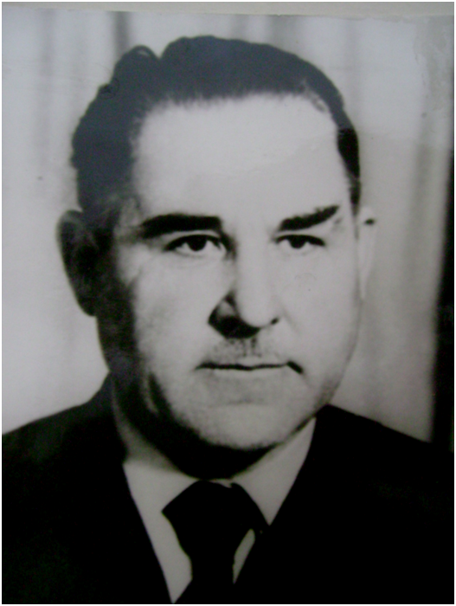
Іван Фадзеевіч Турок

Ураджэнец в. Востухава Карэліцкага раёна Гродзенскай вобласці.
Радавы, служыў у Заходнім палку ў складзе 51 ГПС. Удзельнічаў у вызваленні Літвы, Усходняй Прусіі, г. Інстэнбурга.
Узнагароджаны ордэнам Айчыннай вайны І ступені, медалём Жукава.
Працаваў настаўнікам Востухаўскай сярэдняй школы, затым дырэктарам.

